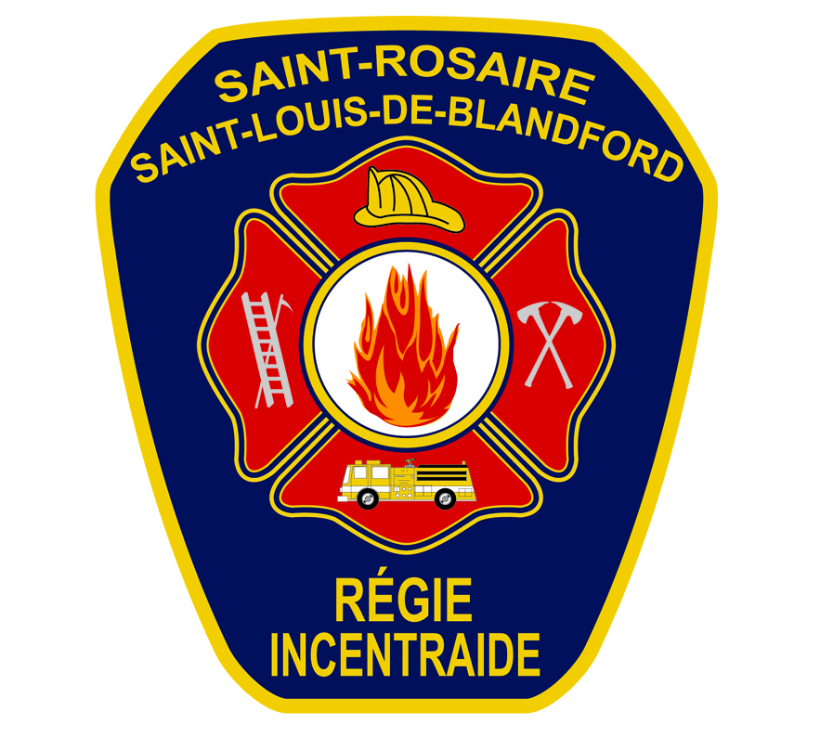***RÉGIE INTERMUNICIPALE INCENTRAIDE***

*14, Route de la Coupe, Saint-Rosaire (Québec) G0Z 1K0*

*Tel. : (819) 980-8259 Fax : (819) 752-3959*

*Courriel:* [*dg@incentraide.com*](mailto:dg@incentraide.com)

DIRECTIVE RELATIVE

À L’UTILISATION D’UNE AUTRE LANGUE QUE LA LANGUE OFFICIELLE

|  |  |  |
| --- | --- | --- |
| Responsable de la procédure |  | Émissaire de la langue française auprès du ministère de la Langue française |
| Diffusion |  | Site Web de la Municipalité de Saint-Rosaire  Site Web de la Municipalité de Saint-Louis de Blandford |
| Adoptée |  | 2025 /04 / 15 |
| Révision |  | Aucune révision à ce jour |

1. **MISE EN CONTEXTE**

Le 1er juin 2022, la Loi sur la langue officielle et commune du Québec, le français (L.Q.2022, C.14) a été sanctionnée et a ainsi modifié la Charte de la langue française (ci-après désignée la « Charte »). La Politique linguistique de l’État, qui donne les grandes orientations en matière d’exemplarité, a été approuvée par le gouvernement le 22 février 2023. Depuis le 1er juin 2023, celle-ci s’applique aux organismes municipaux, selon l’annexe I de la Charte, et encadre notamment les diverses situations où une autre langue que le français peut être utilisée.

1. **OBJECTIF DE LA DIRECTIVE**

À titre d’organisme municipal, la Régie Intermunicipale Incentraide doit, conformément aux dispositions de la Charte, adopter une directive dictant les règles de conduite applicables en matière linguistique au sein de son organisation et les exceptions admissibles.

La présente directive s’appuie sur le cadre juridique établi par la Charte et décrit les situations où une autre langue que le français peut être utilisée par la Régie Incentraide.

1. **CHAMP D’APPLICATION ET CADRE DE RÉFÉRENCE**

La présente directive s’applique à tous les employés et fonctionnaires de la Régie Intermunicipale Incentraide peu importe leur statut d’emploi.

Les règles suivantes encadrent l’application de la présente directive :

* *Charte la langue française* (c. C-11) et ses règlements ;
* *Loi sur la langue officielle et commune du Québec, le Français (2022, c. 14);*
* *Loi sur l’accès aux documents des organismes publics et sur la protection des*

*renseignements personnels (c. A-2.1);*

* Politique linguistique de l’État.

1. **LIGNES DIRECTRICES RELATIVES À L’UTILISATION D’UNE AUTRE LANGUE.**
   1. Principes généraux

Les organismes municipaux reconnus sont tenus de respecter le devoir d’exemplarité de l’État et doivent donc prioriser l’utilisation du français, même lorsqu’ils ont la possibilité d’utiliser une autre langue.

Néanmoins, la Charte et ses règlements prévoient certaines situations ou la Régie a la faculté d’utiliser d’autres langues que le français pour offrir ses services.

Avant d’employer une autre langue que le français, les membres du personnel de la Régie Intermunicipale Incentraide doivent vérifier au cas par cas, qu’il est dans une situation exceptionnelle prévue par la 4e section de la présente directive.

Lorsque, le membre du personnel de la Régie Intermunicipale Incentraide constate, après vérification, qu’il n’est pas dans une situation où la Directive lui accorde la faculté d’employer une autre langue, il utilise exclusivement le français.

Avant d’utiliser une autre langue que le français, les membres du personnel de la Régie Intermunicipale Incentraide doivent s’assurer que :

* Tous les moyens raisonnables ont été pris pour utiliser exclusivement le français;
* L’utilisation exclusive du français aurait pour conséquence de compromettre sa mission.

1. **ÉLABORATION DES DIRECTIVES PARTICULIÈRES**

Les situations exceptionnelles dans lesquelles la Régie Intermunicipale Incentraide entend bénéficier des exceptions quant à l’utilisation unique du français sont pour :

* Assurer un service citoyen lorsque la santé, la sécurité publique ou les principes de justice naturelle l’exigent;
* Toute autre fin, compatible avec les objectifs de la présente loi, prévue par règlement du ministre de la Langue française;

1. **MISE À JOUR**

La présente directive est mise à jour tous les cinq (5) ans conformément aux exigences de l’article 29.15 de la Charte. Elle peut aussi être révisée avant cette échéance notamment lorsque des changements doivent être pris en compte ou que des exigences supplémentaires sont apportées à la Charte et ses règlements.

1. **ENTRÉE EN VIGUEUR**

La présente directive entre en vigueur à la date de son adoption par le conseil de la Régie Intermunicipale Incentraide. Toute modification à son contenue doit également recevoir les approbations nécessaires.

Adoptée le 15 avril 2025

____________________________ _____________________________

Eric Bergeron, président Nancy Boivin, directrice générale et

secrétaire-trésorière